Proyecto final

Taller de Lenguajes II



Castro Rojo, Facundo Rafael

Tabla de  
Contenido

Capacitacion para el trabajo 1

Resumen 1

Descripción 2

Material design in xaml toolkit 3

Menu popup: 5

Animacion selección del menu y mostrar en grid principal: 5

Generacion de reportes: epplus 6

Base de datos: mysql 6

Screenshots 7

Wiki del proyecto: 9

Tutorial para agregar base de datos 9

# Capacitacion para el trabajo

## Resumen

Un sistema para la gestión de beneficiarios de cursos de capacitación para el trabajo. El sistema mantiene la información de todos los beneficiarios, empleados, de dichos cursos y las características de los mismos.

Este sistema sirve de soporte para el Plan de Fomento al Trabajo. El sistema emite un listado con la información de la empresa y el monto a pagar a cada uno de los beneficiarios que dicha empresa ha contratado.

### Descripción

De cada curso se conoce la temática, los alumnos y quienes son el instructor y tutor asignados del mismo.

De los instructores y tutores se conocen los datos personales y la repartición a la que pertenecen.

De cada beneficiario se conoce los datos personales además también su correo electrónico, numero de Cuil y el nivel de escolaridad. Listar los cursos que ha tomado y si cumple los requisitos para ser tomado como candidato a ser contratado.

De las empresas se conoce el nombre y se debe poder listar los beneficiarios contratados por las mismas.

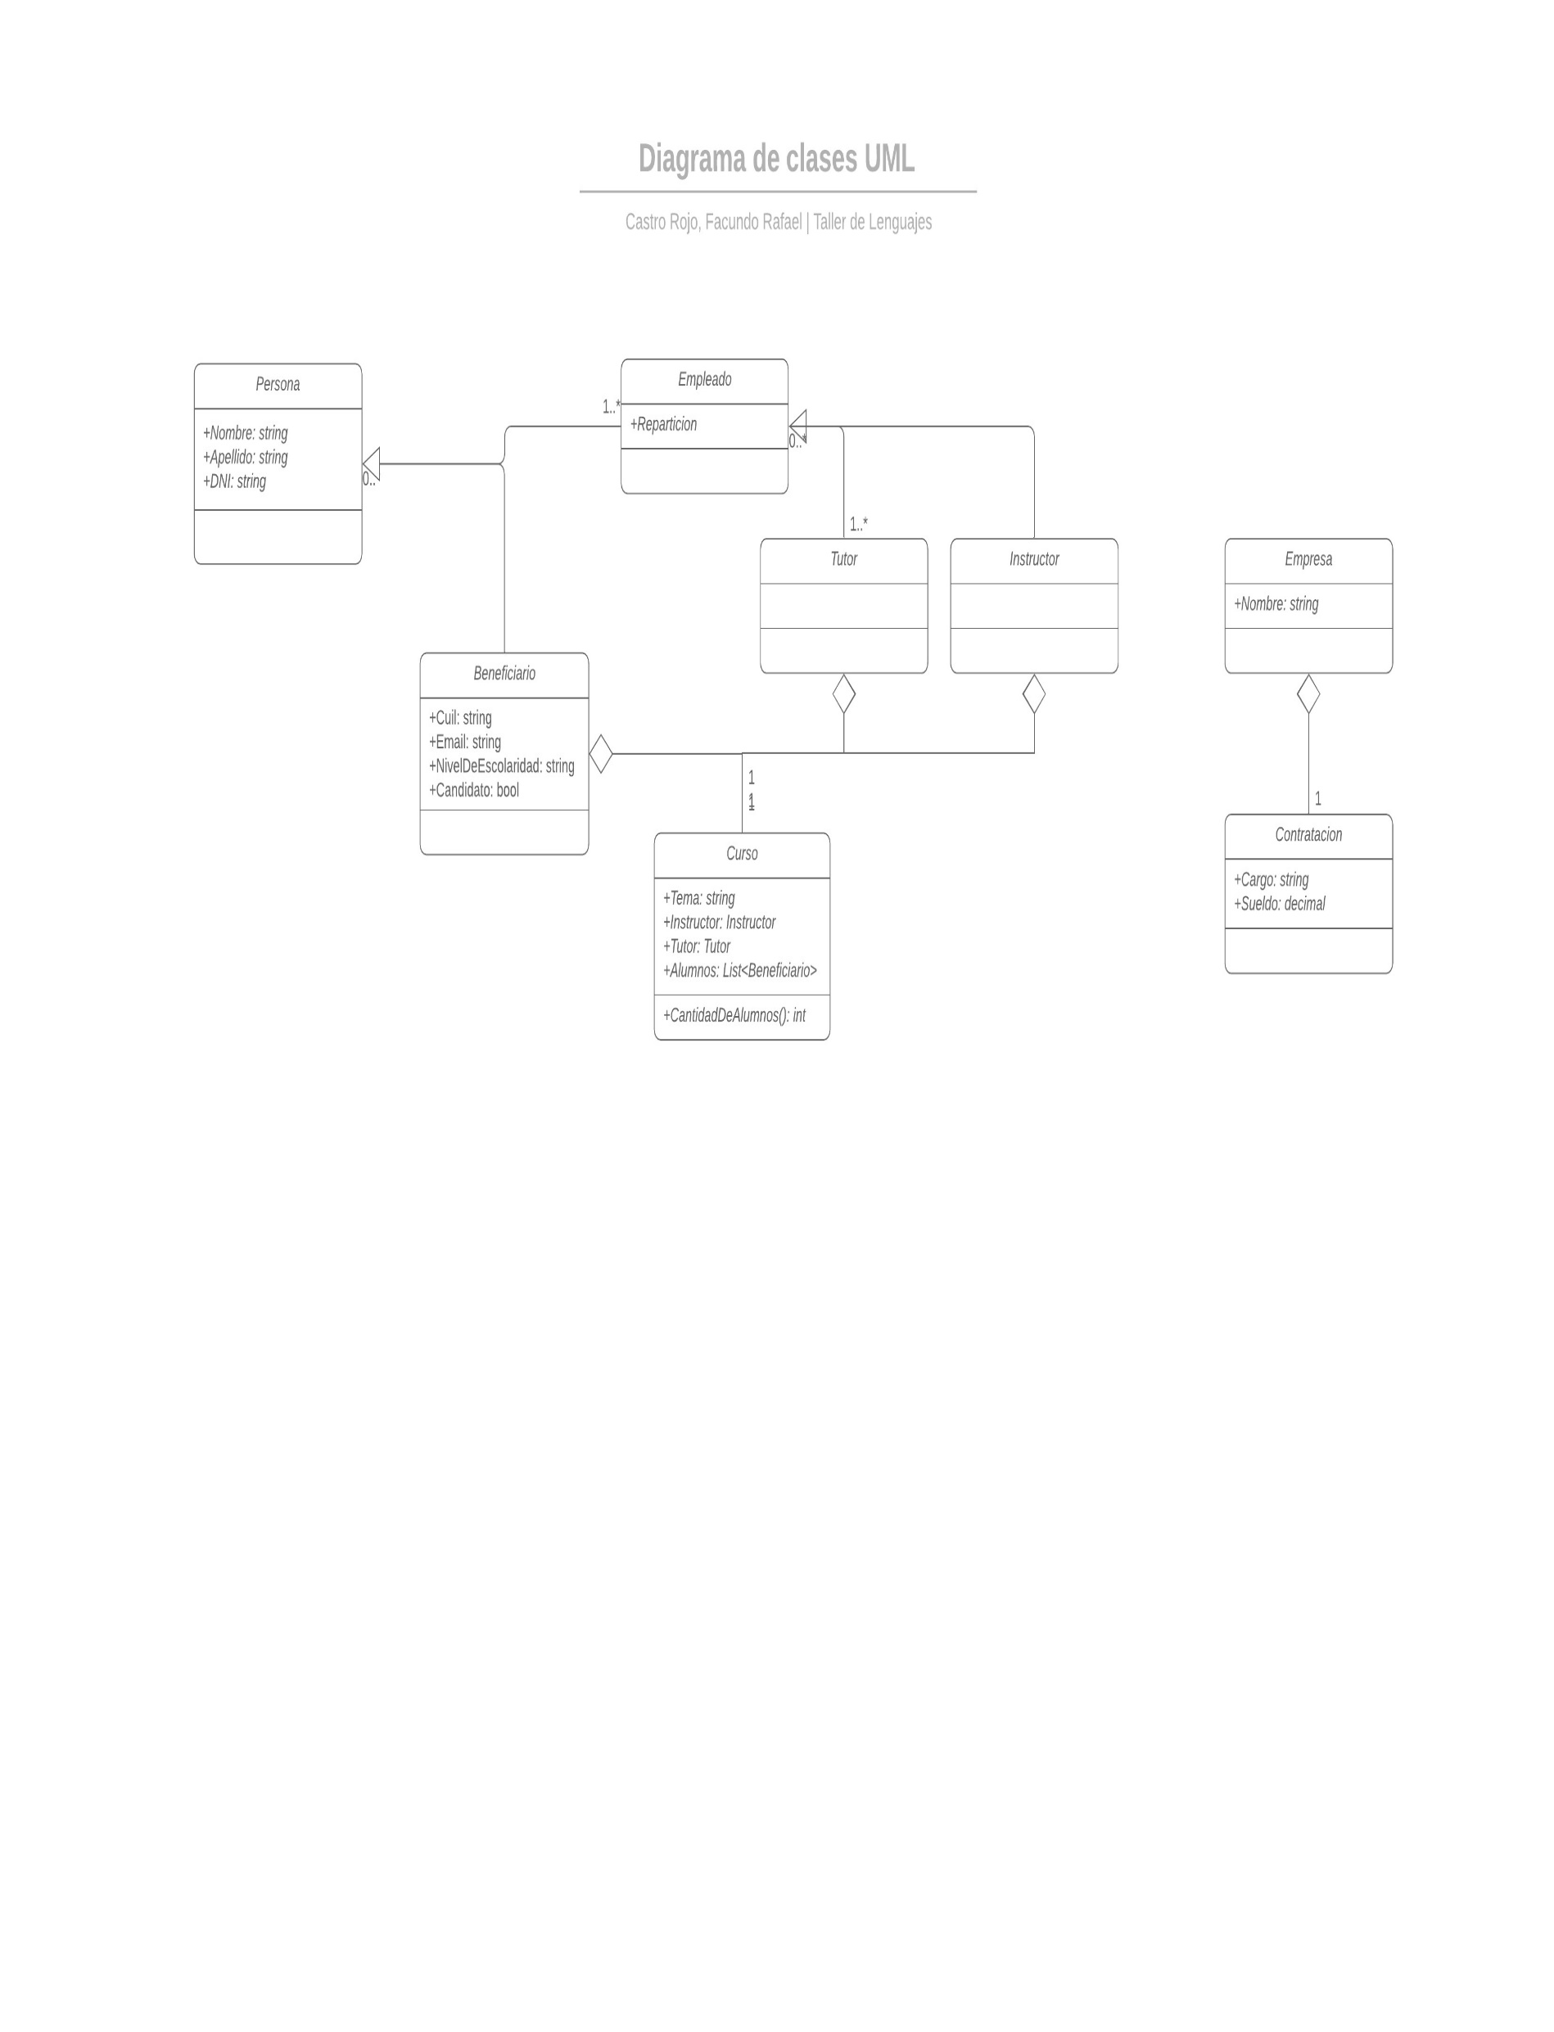

Referencias y guías:

## Material design in xaml toolkit

* Es un repositorio comunitario basado en otras bibliotecas que proporciona controles y características adicionales. Una de las bibliotecas de interfaz de usuario de diseño de materiales más completas y fáciles de usar en cualquier plataforma.
* Con Material Design in XAML Toolkit se puede realizar fácilmente aplicaciones con un diseño modero utilizando un lenguaje popular.
* Totalmente de código abierto y una de las bibliotecas GUI más populares para WPF, la biblioteca también es compatible con MahApps y Dragablz.

#### Empezando con Material Design in XAML Toolkit:

Comenzar a llevar Material Design a la aplicación WPF lleva poco tiempo, esta es una guía de inicio. Se puede encontrar una guía de inicio mas completa en la Wiki, se recomienda que se descargue y ejecute la aplicación de demostración contenida en el código fuente o la aplicación ya pre compilada.

1. Inicie un nuevo proyecto e instálelo desde NuGet. Desde la consola de Package Manager en Visual Studio, escriba:

PM> Install-Package MaterialDesignThemes

1. Edite su App.xaml de la siguiente manera:

<Application . . .>

<Application.Resources>

<ResourceDictionary>

<ResourceDictionary.MergedDictionaries>

<ResourceDictionary Source="pack://application:,,,/MaterialDesignThemes.Wpf;component/Themes/MaterialDesignTheme.Light.xaml" />

<ResourceDictionary Source="pack://application:,,,/MaterialDesignThemes.Wpf;component/Themes/MaterialDesignTheme.Defaults.xaml" />

<ResourceDictionary Source="pack://application:,,,/MaterialDesignColors;component/Themes/Recommended/Primary/MaterialDesignColor.DeepPurple.xaml" />

<ResourceDictionary Source="pack://application:,,,/MaterialDesignColors;component/Themes/Recommended/Accent/MaterialDesignColor.Lime.xaml" />

</ResourceDictionary.MergedDictionaries>

</ResourceDictionary>

</Application.Resources>

</Application>

1. Edite MainWindow.xaml de la siguiente manera:

<Window…

xmlns:materialDesign=http://materialdesigninxaml.net/winfx/xaml/themes

…

</Window>

Hay mucho por explorar. Se recomienda que descargue la demostración y explore todas las cosas que se ofrecen, nuevos estilos, controles, transiciones, diálogos y más. También vale la pena revisar algunos de los artículos en la Wiki.

#### Links:

1. Página principal: <http://materialdesigninxaml.net/>
2. Wiki: <https://github.com/MaterialDesignInXAML/MaterialDesignInXamlToolkit/wiki>
3. Demo App Pre Compilada: <https://github.com/MaterialDesignInXAML/MaterialDesignInXamlToolkit/releases>

## Menu popup:

Modifica el tamaño de una grid a través de una pantalla. En este caso se usa la clase DoubleAnimationUsingKeyFrames para animar la propiedad FrameworkElement.Width de un EventTrigger aplicado a una grid. Esta animación se realiza cuando se pulsa el botón asignado.

#### Video de Referencia: <https://www.youtube.com/watch?v=YQ1EJJZBHyE>

## Animacion selección del menu y mostrar en grid principal:

Utilizando EventTrigger se puede ejecutar la animación en un elemento de la interfaz de usuario. Con esta se realiza la animación del cursor de selección de la grid en el menú según el ítem seleccionado en la listview del menú.

Con el evento selection changed listview del menú se obtiene el índice actual luego dentro de un switch se limpia lo que se está mostando actualmente en la grid principal para luego ejecutar y mostrar un nuevo UserControl según el índice actual.

#### Video de Referencia: <https://www.youtube.com/watch?v=VNYOKc1PLqA>

## Generacion de reportes: epplus

Una biblioteca para administrar hojas de calculo de Excel. EPPlus es una biblioteca .NET que lee y escribe archivos Excel 2007/2010 o superior utilizando el formato Open Office Xml. Es compatible con el formato de archivo .xlsx .xlsm archivos en formato Excel.

Se escoge EPPlus por dos razones:

1. En primer lugar, EPPlus es una herramienta gratuita.
2. Cumple eficientemente lo que se le requiere y es fácil de utilizar

#### Links:

1. Video de Referencia: <https://www.youtube.com/watch?v=_IxeiuHLCwc>
2. Pagina principal: <http://epplus.codeplex.com/>
3. Instalación: PM> Install-Package EPPlus

## Base de datos: mysql

#### Diagrama

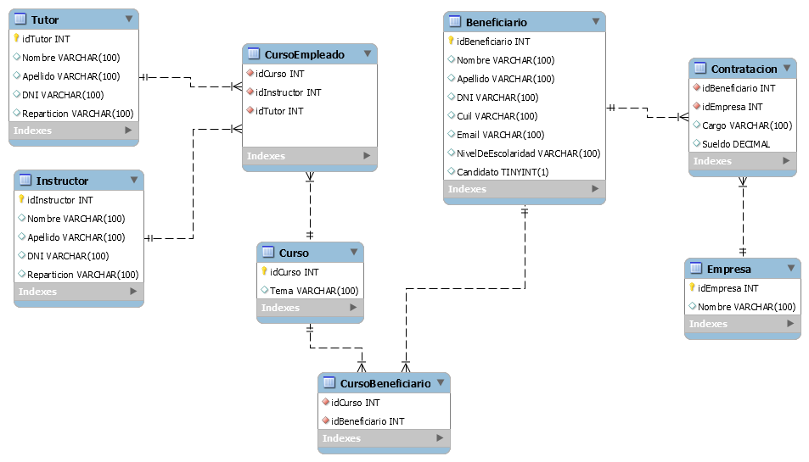

## Screenshots

Menú y Ventana Principal

Desde el menú ubicado a la izquierda se puede acceder a las demás ventanas.

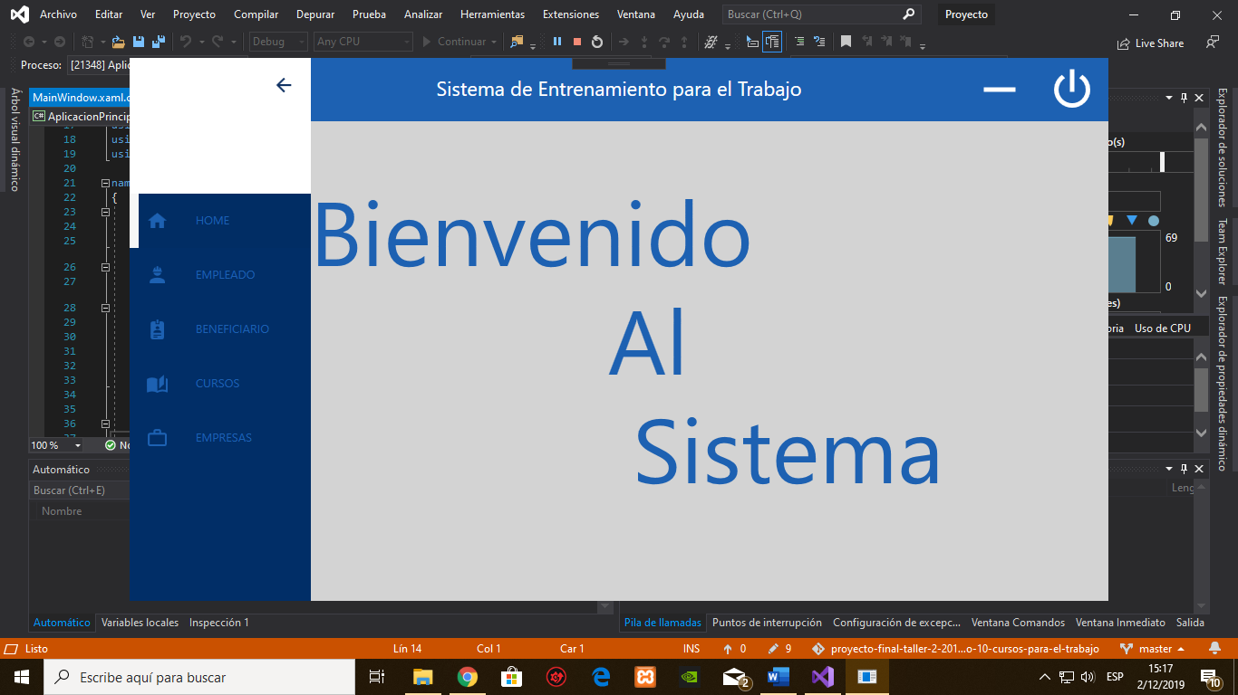

Ventana de Beneficiario

A la izquierda se encuentran los botones para modificar, eliminar y generar reportes, a la derecha se encuentra el botón para agregar un nuevo beneficiario y están listados los ya existentes.

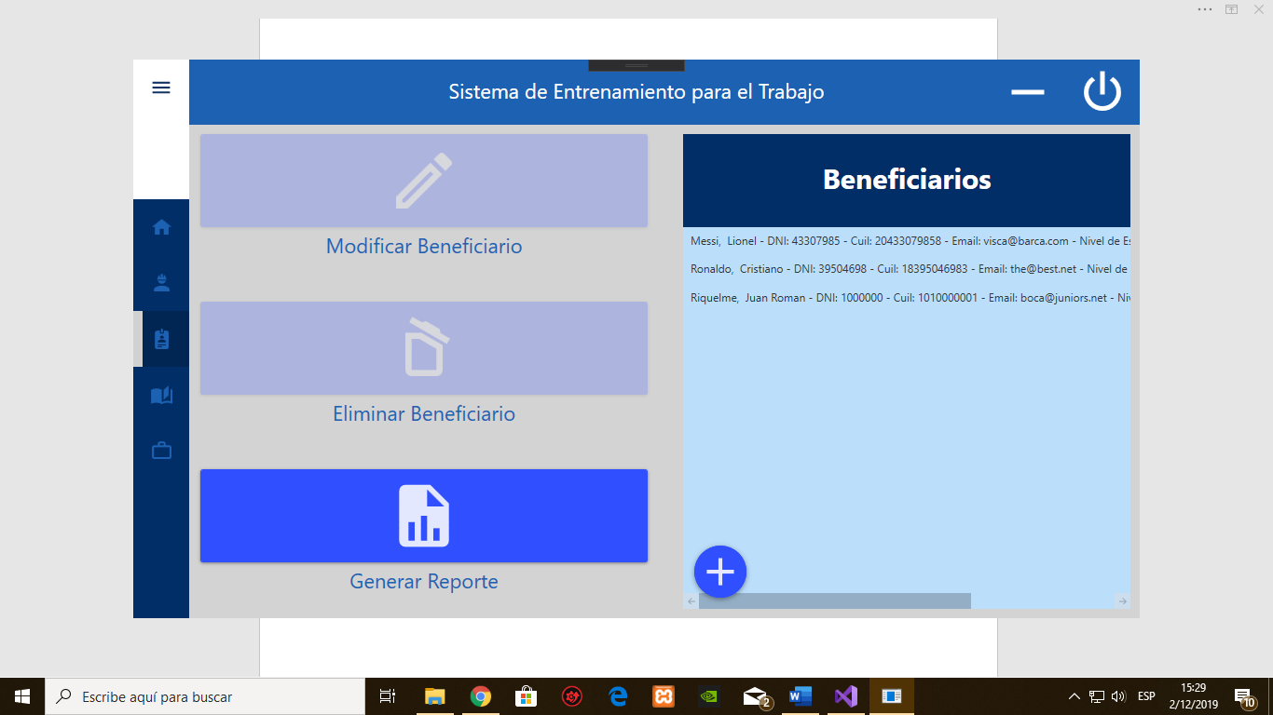

Ventana de Empleado

A la izquierda se encuentran los botones para modificar, eliminar y generar, a la derecha se encuentra el botón para agregar un nuevo empleado y están listados los ya existentes.

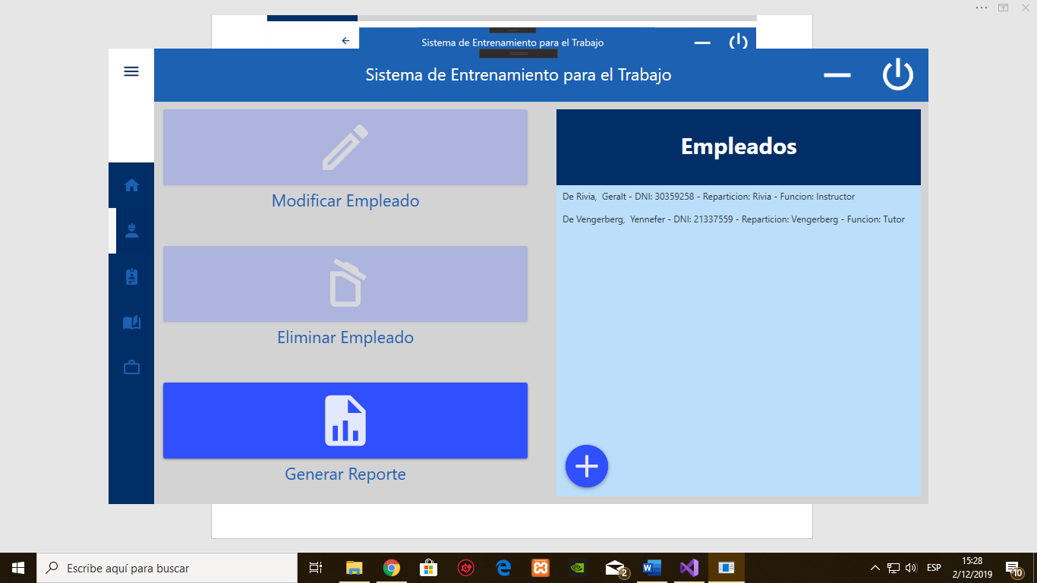

Ventana de Curso

A la izquierda se encuentran los botones donde se pueden agregar alumnos y generar reportes, a la derecha se encuentra el botón para crear los nuevos cursos de capacitación y están listados los ya existentes.

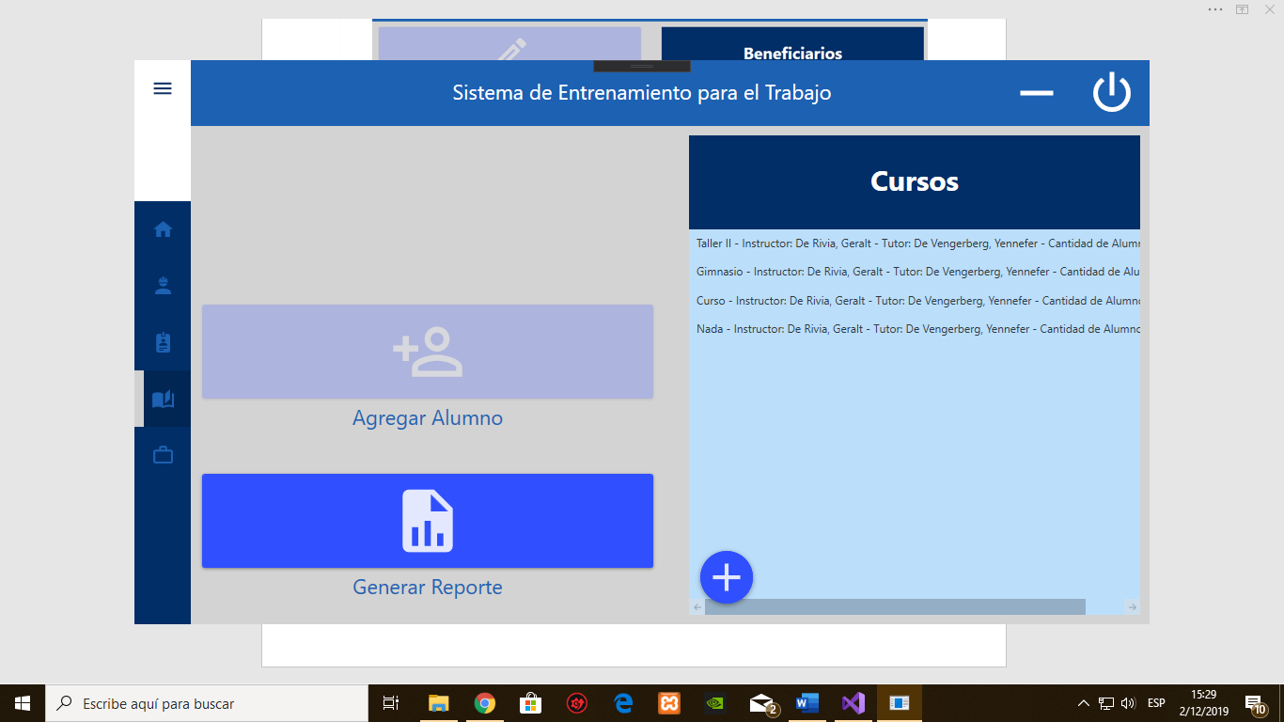

Ventana de Empresa

A la izquierda se encuentran los botones donde se pueden modificar, eliminar y generar reportes, a la derecha se encuentra el botón para agregar las empresas y están listadas las ya existentes

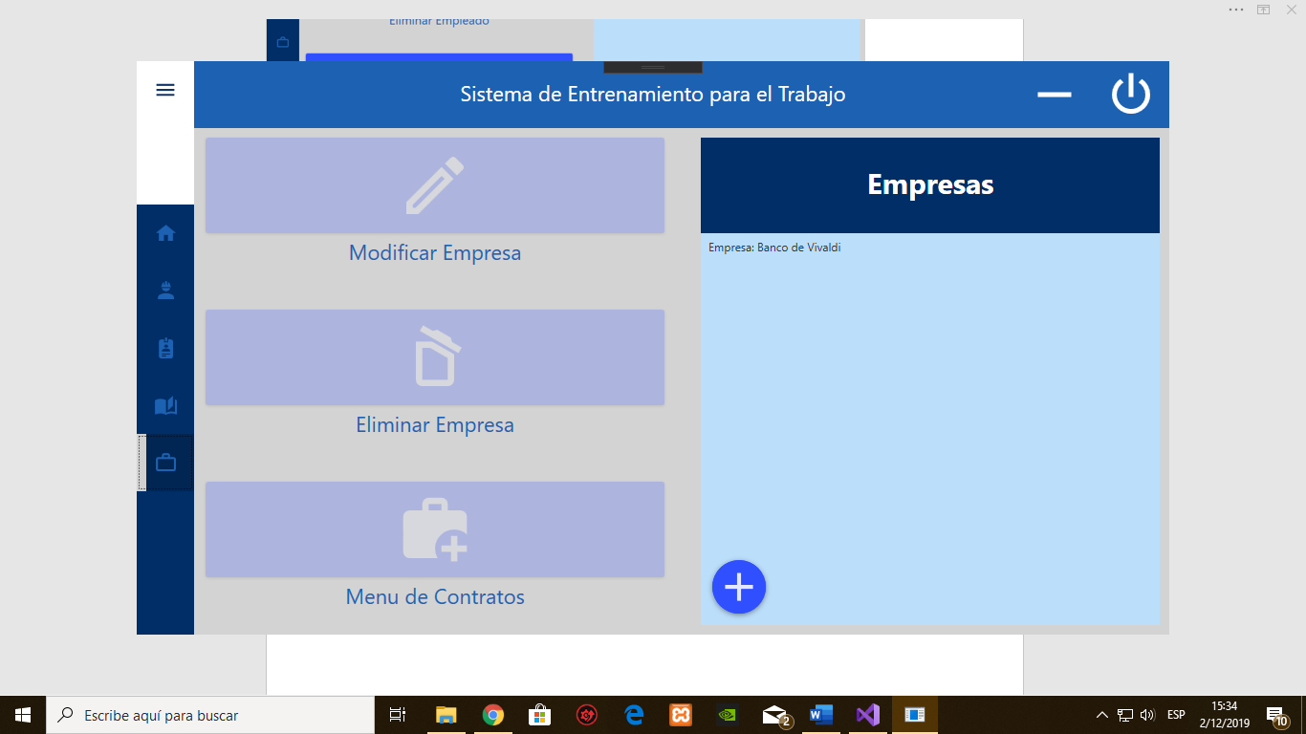

## Wiki del proyecto:

<https://github.com/TallerDeLenguajes1/proyecto-final-taller-2-2019-grupo-10-cursos-para-el-trabajo/wiki>

## Tutorial para agregar base de datos

1. Ejecuto el archivo (doble clic) ProyectoDB.mwb

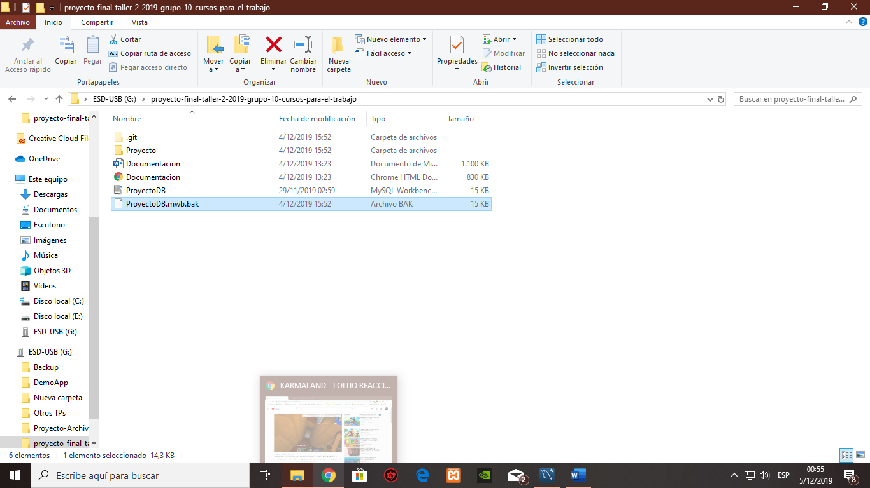

El paso 2 y 3 se pueden saltear pulsando Ctrl + G

1. Cuando se abra el modole ir a database en workbench

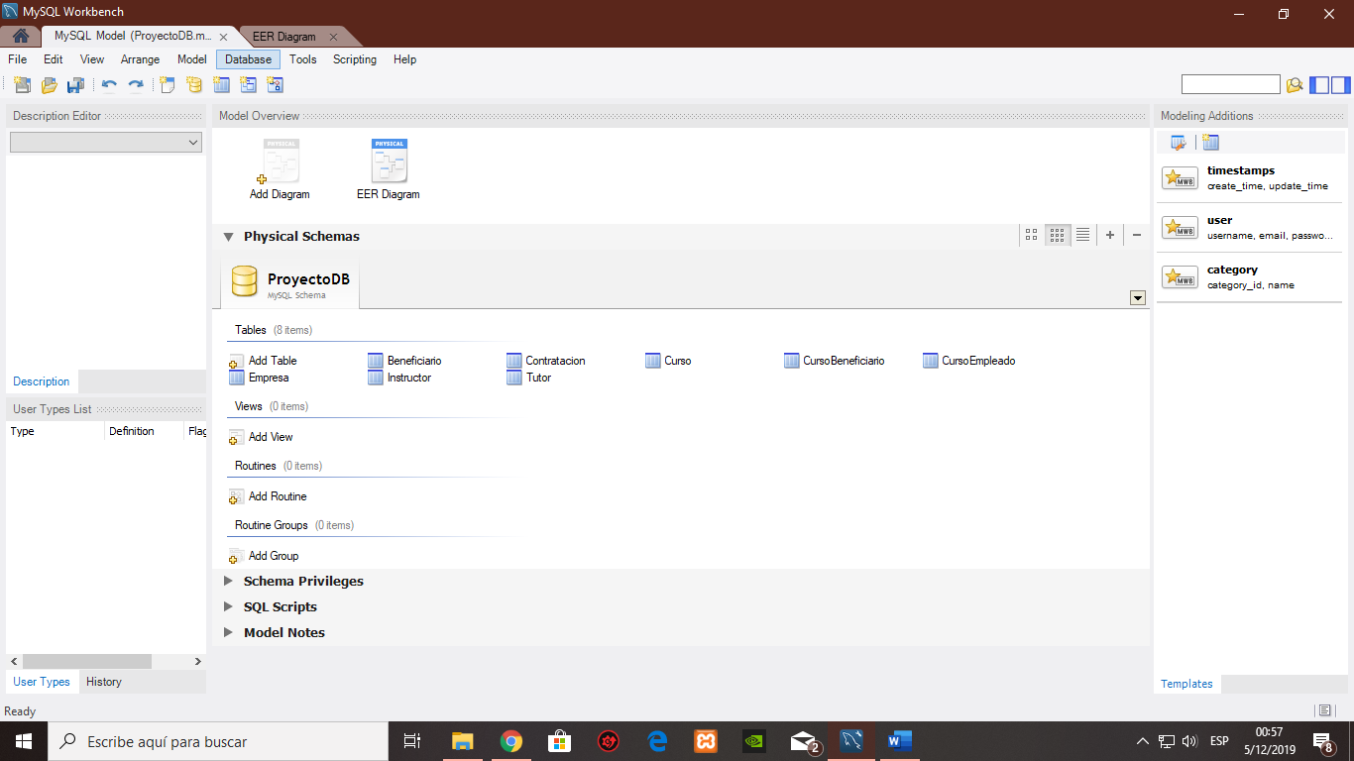

1. Luego voy a forward enginer

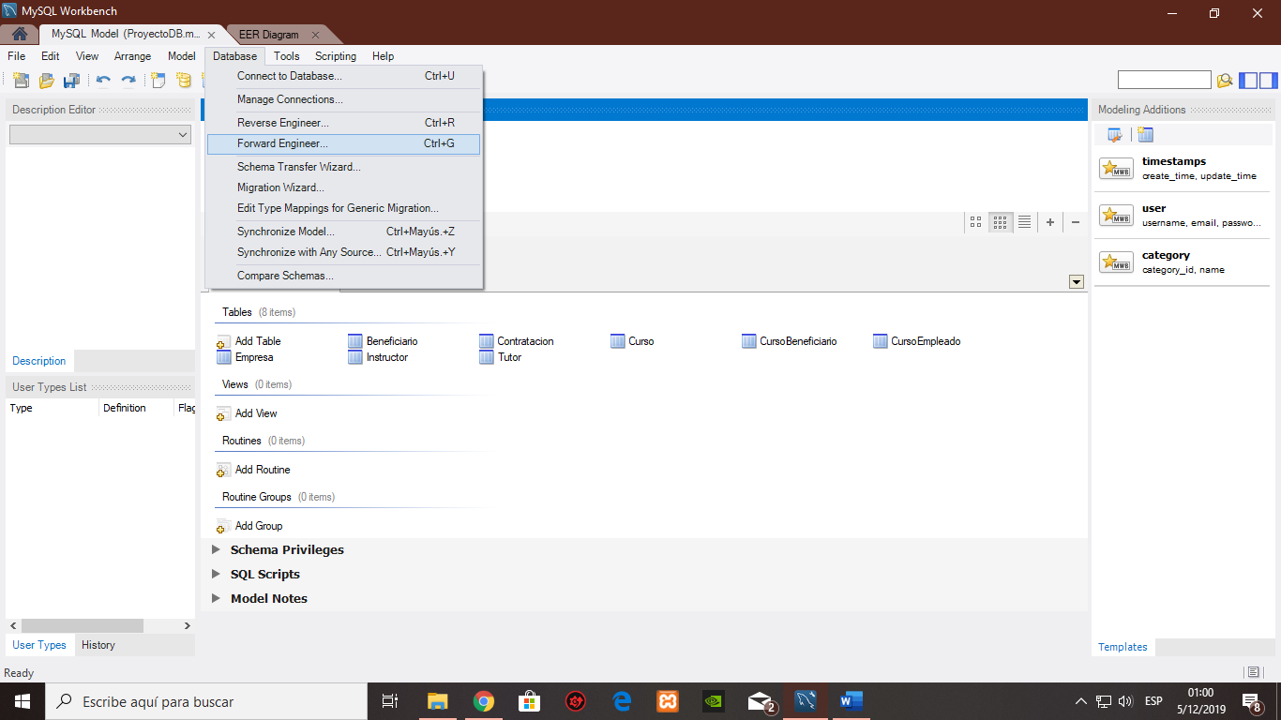

1. Ultimo paso pulsar next hasta el final y luego close